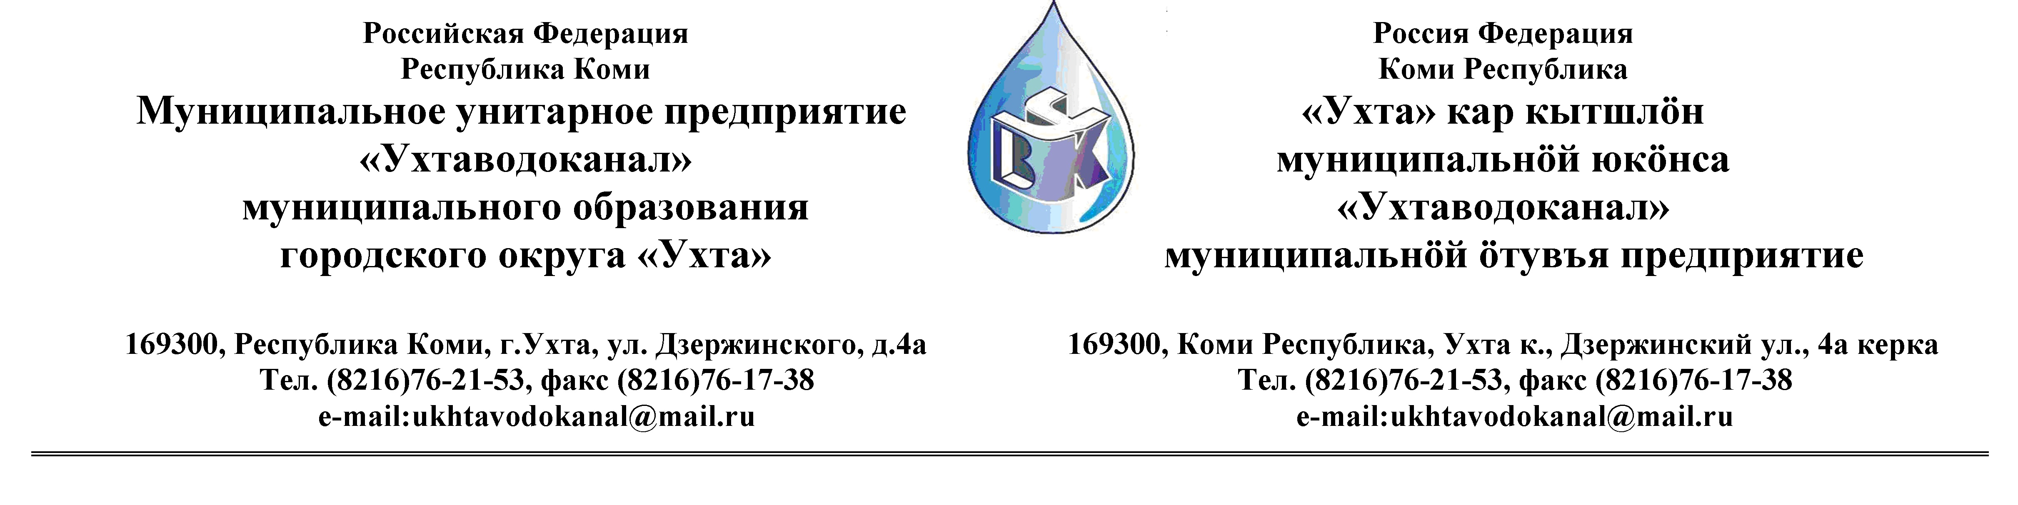Протокол № 127/03 -2013
Заседания Комиссии по проведению закупок товаров, работ и услуг
в МУП «Ухтаводоканал» по подведению итогов открытого конкурса

от «26» декабря 2013 года г. Ухта, Республика Коми
«14» час. 00 минут ул. Дзержинского, дом 4А,
3 этаж, каб.308
Наименование закупки:
Заключение договора на оказание услуг по физической охране объектов и обеспечению внутриобъектового, пропускного режима, обеспечению антитеррористической защищенности с МУП «Ухтаводоканал».

Заказчик: Муниципальное унитарное предприятие «Ухтаводоканал»
Муниципального образования городского округа «Ухта»

Состав комиссии:
Председатель – П.П.Артемьев, заместитель директора - начальник управления эксплуатации и ремонта;

Заместитель председателя – Н.Б. Скрябина, главный бухгалтер – начальник ОБиНУ;

Секретарь – Я.В. Елина, специалист отдела логистики.

Члены комиссии:
Т.А. Филиппова – заместитель директора- главный инженер;
Л.И. Онофрей – начальник отдела логистики;
А.Н. Бобрешов – начальник юридического отдела;
О.В. Душина – начальник производственно-технического отдела (в отпуске);
Ю.А. Басова – начальник планово-экономического отдела (в отпуске);
А.Ю. Переуда – бухгалтер отдела бухгалтерского и налогового учета.

На заседании присутствуют:
Председатель – П.П.Артемьев, заместитель директора - начальник управления эксплуатации и ремонта;

Заместитель председателя – Н.Б. Скрябина, главный бухгалтер – начальник ОБиНУ;

Секретарь – Я.В. Елина, специалист отдела логистики.

Члены комиссии:
Т.А. Филиппова – заместитель директора- главный инженер;
Л.И. Онофрей – начальник отдела логистики;
А.Н. Бобрешов – начальник юридического отдела;
Е.В. Заднепряная – и.о. начальника производственно-технического отдела;
А.Н. Конюхов – и.о. планово-экономического отдела;
А.Ю. Переуда – бухгалтер отдела бухгалтерского и налогового учета.

Кворум имеется, Комиссия по проведению закупок товаров, работ и услуг МУП «Ухтаводоканал» правомочна.

Повестка дня: Подведение итогов рассмотрения заявок в открытом конкурсе по выбору организации на право заключения договора на оказание услуг по физической охране объектов и обеспечению внутриобъектового, пропускного режима, обеспечению антитеррористической защищенности с МУП «Ухтаводоканал».

1. В соответствии с Федеральным Законом от 18.07.2011 года № 223-ФЗ «О закупках товаров, работ, услуг отдельными видами юридических лиц», Приказами МУП «Ухтаводоканал»: от 22.03.2012 № 66-О «О введении в действие Положения «О порядке проведения закупок для нужд МУП «Ухтаводоканал» и от 27.12.2012 № 0416-А «Об утверждении «Плана закупа товарно-материальных ценностей на 2013 год», корректировкой плана закупа ТМЦ на 2013 год, 02 декабря 2013 года было размещено на сайтах http://ukhtavodokanal.ru и www.zakupki.gov.ru Извещение № 127/12-2013 «О проведении открытого конкурса на право заключения Договора на оказание услуг по физической охране объектов и обеспечению внутриобъектового, пропускного режима, обеспечению антитеррористической защищенности с МУП «Ухтаводоканал». Дата окончания приёма Заявок от Участников открытого конкурса 23 декабря 2013 года в 16 час. 00 мин. Вскрытие конвертов с заявками 24 декабря 2013 г. в 11 ч. 00 мин. Рассмотрение документации 25 декабря 2013 года в 14 час. 00 мин. Подведение итогов 26 декабря 2013 года в 14 час. 00 мин.

2. Комиссия подвела итоги открытого конкурса:
По результатам оценки и сопоставления предложений, заявки участников ранжированы в следующем порядке по мере уменьшения их предпочтительности для Заказчика:

Наименование участника | Ценовое предложение участника, руб. | Количество баллов | Место
ООО ЧОП «Северный Дон», ИНН 1108022330, РК г.Сосногорск | 11 299 999,00 | 17 | 1 место
ООО «ЧОП «Гранит», ИНН 1121013101,  РК г.Сыктывкар | 11 318 670,00 | 16 | 2 место

3. Комиссия решила:

3.1 Признать победителем Заявку №2 от ООО ЧОП «Северный Дон», ИНН 1108022330, РК г.Сосногорск, набравшую наибольшее количество баллов и предложившую лучшие условия исполнения договора (ст. 21 Положения «О порядке проведения закупок для нужд МУП «Ухтаводоканал»).
3.2 МУП «Ухтаводоканал» заключить с ООО ЧОП «Северный Дон», ИНН 1108022330, РК г.Сосногорск договор на оказание услуг по физической охране объектов и обеспечению внутриобъектового, пропускного режима, обеспечению антитеррористической защищенности с МУП «Ухтаводоканал».

4. Протокол заседания Комиссии по проведению закупок товаров, работ и услуг в МУП «Ухтаводоканал» составлен в 1-м экземпляре на 3-х листах, остаётся на хранении в МУП «Ухтаводоканал» и подлежит опубликованию на сайтах «Заказчика»
http://ukhtavodokanal.ru и www.zakupki.gov.ru.

